Algoritmo

É uma sequência finita de ações que visam obter uma solução para um determinado tipo de problema. Um exemplo de algoritmo é a receita de bolo.

Os principais algoritmos de Ordenação são:
- Bubble Sort: menos eficiente, compara cada elemento com a posição seguinte (i+1)
- Selection Sort: passa o menor valor para a primeira posição e assim sucessivamente
- Insertion Sort: eficiente em pequenas listas, ordena como cartas em um jogo de poker
- Quick Sort: é o mais rápido pois escolhe um elemento pivô para aplicar a tática de dividir e conquistar, sendo um dos algoritmos mais usados.

Estruturas de dados
São as formas como organizamos os dados. Algumas formas são mais legíveis para as máquinas, outras são mais intuitivas para os humanos. Existem diversas estruturas e as quatro principais são:
- Listas e suas variações:
  - pilha: FILO – First In Last Out, as inserções e remoções são feitas em um único extremo, ou seja, sai o elemento mais recente da pilha. Exemplo: (chamadas de funções num interpretador de scripts).
Operações:
    - TOP: acessa o elemento posicionado no topo
    - PUSH: insere um novo elemento no topo
    - POP: remove o elemento do topo
    - PULL: altera o elemento posicionado no topo
  - filas: FIFO – First In First Out, a inserção é feita em um extremo e removida no outro, ou seja, sai o elemento mais antigo. Exemplo: (processos executados em um sistema operacional)
Operações:
    - Enqueue: insere um elemento no final da fila
    - Dequeue: remover um elemento do começo da fila
  - deques (cartas em um jogo de baralho)
  - listas encadeadas: suas células estão interligadas, referenciadas por ponteiros apontando para o endereço de memória da próxima célula. São divididas em:
    - listas simples
    - listas duplas
    - listas circulares
- Árvores Binárias: possui no máximo 2 galhos, seus dados estão dispostos de forma hierárquica. Utilizadas para resolver problemas complexos como indexação
- Grafos: Usados em redes sociais; algoritmos de sugestão de conexões, relacionamentos
- Tabelas Hash: associa chaves de pesquisa aos valores, busca elementos em bancos de dados fazendo comparação de grandes volumes de dados ou secretos
Para entender melhor a estrutura de dados de um algoritmo, utilize VisuAlg:
https://visualgo.net/

Tipos de dados:

- elementares: inteiro, float, char, boolean
- estruturados: string, objetos, música, texto, imagens, etc

Tipos de Linguagem
- Linguagem de Alto Nível: linguagem com um nível de abstração relativamente elevado, longe do código de máquina e mais próximo à linguagem humana.
- Linguagem de Baixo Nível: linguagem que compreende as características da arquitetura do computador. Utiliza somente instruções do processador e para isso é necessário conhecer os registradores da máquina. Um exemplo é o Assembly que trabalha diretamente com os registradores do processador.

Programação estruturada
É um paradigma de programação que tem como objetivo melhorar a clareza, qualidade e diminuir o tempo de desenvolvimento de um programa de computador, utilizando para este fim de sub-rotinas e três estruturas básicas: sequência, seleção (if e switch) e iteração (laços for e while).

Ponteiro
Ponteiro é um tipo especial de variável capaz de armazenar um endereço de memória ou o endereço de outra variável. Por exemplo, para declarar um ponteiro, declare:
int *p; (não confundir com o operador de multiplicação)
O endereço de uma variável é dado pelo operador de referência ‘&’. (Não confunda esse uso de ‘&’ com o operador lógico ”AND”, que se escreve ”&&”.

Passagem de parâmetros por referência ou valor
- Na passagem por valor, o valor da variável externa é copiado para dentro do parâmetro da função e qualquer mudança nesse parâmetro não altera o valor da variável.
- Já na passagem por referência, é adicionado um & (“ê comercial”) na frente do parâmetro. Desse modo, o que vai para esse parâmetro não é um valor, mas sim o endereço de memória / ponteiro, ou seja, uma referência à variável que foi passada e, assim, qualquer alteração feita nesse parâmetro também altera o valor da variável externa.

Programação Orientada a Eventos
Um evento é o resultado de uma ação ou mudança de estado.
A técnica de programação orientada a eventos é um paradigma onde a execução do código é determinada pelo disparo de eventos. Basta escrever um monitor de eventos que avise o código interessado nos eventos que ele está monitorando. Um uso comum da orientação a eventos é na programação de interfaces gráficas com o usuário (GUI) como, por exemplo, SOs ou bibliotecas como Swing, JavaFX.
Na prática: Existem rotinas responsáveis por capturar estes eventos e executar determinados comportamentos que são respostas a esses eventos.

Mensagens
A troca de mensagens ocorre através da chamada aos métodos de um objeto por outro objeto.
Sempre que você chama um método de um objeto você está passando uma mensagem. Alguns métodos não tem retorno então é como você falasse “objeto faz isso”, outros métodos vão te retornar algo então seria como você falasse “objeto me responde o que te pedi”
Para melhor entendimento, pensemos na JVM do Java, que traduz um programa e executa o primeiro método (main(String args[]); o programa empillha na stack pois dentro desse método tem um ponteiro que está apontando pro Heap (tentando invocar System.out.println). Quando ele chega na localização do ponteiro ele descobre que aquilo é uma instrução que precisa ser empilhada na stack também, e assim continua.

Diferença entre Pacotes e Interfaces
Pacotes e Interfaces funcionam como um contêiner. A diferença básica é que um pacote é um grupo de classes e interfaces, enquanto que uma interface é um grupo de métodos abstratos. A palavra-chave usada para importar qualquer pacote é import.
Pacotes podem conter bibliotecas, por exemplo, o Java.util package: Ele contém as interfaces, como Set, Map, List, além de ter as implementações como HashSet, HashMap e ArrayList.

Tratamento de exceções
Exceções são ocorrências anormais que afetam o funcionamento da aplicação, ou seja, são todos os erros que ocorrem durante o processamento de um método.

Tratamento de exceção é o mecanismo responsável pelo tratamento da ocorrência de condições que alteram o fluxo normal da execução de programas. Através desse sistema de condições é possível isolar o código responsável pelo tratamento do erro em blocos separados, deixando o código principal mais limpo.
Para lançar exceções utilizamos a cláusula throw:

if (!filter_var($email, FILTER_VALIDATE_EMAIL)):
throw new exception(“Este e-mail é inválido”, 404);
else:
echo “Email cadastrado com sucesso!”;
endif;

Porém somente lançar a exceção não suficiente, é preciso tratá-la. Para isso chamamos o bloco de tratamento de exceção try/catch{} e colocamos o método dentro dele. Exemplo:
<?php
class newsletter {
public function cadastrarEmail($email){
if (!filter_var($email, FILTER_VALIDATE_EMAIL)): //se a condição não for TRUE o e-mail não é válido
throw new exception("Este e-mail é inválido", 3); //lança uma exceção (`exception` é a classe base para lançar exceções no PHP)
else:
echo "Email cadastrado com sucesso!";
endif;
}
}
$newsletter = new newsletter(); //cria uma instância da classe
try { //MONITORA a execução desse código …
$newsletter -> cadastrarEmail("contato@"); //chama o método passando um parâmetro com email inválido
} catch (exception $e) { /*e caso ele encontre erros é utilizada a classe (exception) que CAPTURA(catch) e TRATA todas as exceções geradas por esse método.
A variável $e é um objeto que contém as informações (propriedades) da exceção lançada.
A classe exception tem 4 propriedades: message, code, line e file*/
echo "Mensagem: " . $e -> getMessage(); //exibe a mensagem do throw
echo "Código: " . $e -> getCode(); //exibe o código
echo "Linha: " . $e -> getLine(); //exibe a linha
echo "Arquivo: " . $e -> getFile(); //exibe o caminho do arquivo
} finally { //sempre executa esse bloco, independente se deu certo ou errado
echo “Fim do Programa!”;
}
?>

DHTML
Dynamic HTML não é uma linguagem mas sim a união das tecnologias HTML, JavaScript e CSS aliadas ao DOM, para permitir que uma página Web seja dinamicamente modificada na própria máquina cliente, sem necessidade de novos acessos ao servidor web, criando páginas interativas e animadas.
Em HTML, cada tag dá origem a um objeto, que pode ser acessado pelo script da página. Um objeto HTML nada mais é que uma área da página que pode reconhecer eventos sobre si mesma, bem como apresentar atributos próprios, ou conter outros objetos.
Cada tag define um objeto mas o texto solto na página não pertence a objeto algum, então não tem como acessá-lo no script. A solução é criar um objeto que comporte o texto. Para isso, utilizamos o objeto <div> que, por sua vez, define uma área do HTML para ser formatada diferentemente do restante da página, permitindo também reconhecer eventos sobre essa área.
O objeto <div> não possui um atributo que defina a cor do texto. Assim, devemos utilizar atributos da subclasse style (que é comum a todos os objetos HTML). O atributo de style que define a cor do texto é color, portanto, é possível definir a cor do texto de um div através do atributo style.color.
Veja como: <div style="color: blue;">
Resumindo, DHTML é um conjunto de ingredientes que proporcionam um maior controle sobre a apresentação do conteúdo de páginas da Web, além de possibilitar a inclusão de componentes multimídia como animações, diretamente no código HTML, sem a necessidade de plug-ins.

C#
é uma linguagem de programação, desenvolvida pela Microsoft, projetada para “rodar” sob a plataforma(framework) .NET
Resumão Prático de 10 Conceitos Básicos e importantes
http://www.macoratti.net/13/05/c_resum1.htm
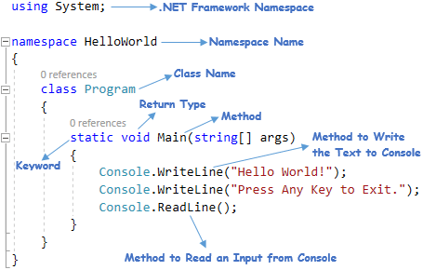

Servlets e JSP
Basicamente, a servlet é uma classe java, gerenciada por um container (como o Tomcat, por exemplo), que é responsável por receber, tratar e responder requisições, geralmente http (mais usado). Para responder usamos html, logo, todo o html é escrito na própria servlet e colocado dentro do response (para voltar para o navegador).
Mas imagine só uma página bem elaborada, o tamanho que seria o html, agora imagine escrever esse html dentro de uma classe java (como String), por isso fizeram uma segunda alternativa que foram as JSP, um tipo de arquivo parecido com html mas que suporta código Java nele, assim temos:
- Servlet: Classe Java com html dentro;
- JSP: Página html com código Java dentro;
Essas são as duas tecnologias base para se desenvolver java para web.
Servlets são classes Java desenvolvidas com uma estrutura bem definida, que são instaladas junto a um servidor o qual implementa um Servlet Container (servidor que permita a execução de Servlets, também conhecido como Servidor Aplicações Java), para poder tratar das requisições recebidas de clientes.
Servlet é uma interface de programação de aplicativos (API) Java em execução na máquina do servidor, que intercepta solicitações feitas pelo cliente e gera / envia uma resposta. Um exemplo conhecido é a classe HttpServlet que fornece métodos para conectar-se a solicitações HTTP como os populares GETe POST.
JSP – Java Server Pages - é uma página HTML, com elementos especiais, que conferem o caráter dinâmico da página. Tais elementos podem tanto realizar um processamento por si, ou recuperar o resultado realizado em um Servlet. O JSP faz parte da plataforma J2EE e, com os Servlets e Java Beans, pode ser usada para desenvolver aplicações web escalonáveis e seguras.

Em uma solicitação JSP, o contêiner de servlet executará a classe JSP compilada e enviará a saída gerada (geralmente apenas HTML / CSS / JS) através do servidor da web em uma rede para o lado do cliente, que por sua vez a exibe no navegador da web.

Qual a diferença entre JSP e Servlets?
A diferença básica é que, em Servlets, escrevemos código java e incorporamos código HTML. No JSP, escrevemos código HTML e incorporamos o código java usando tags fornecidas pelo JSP.
A estrutura MVC do Java EE é chamada JSF . Antes do Java EE 6, ele era executado em JSP, que é uma tecnologia de exibição bastante legada. JSP foi substituído por Facelets .
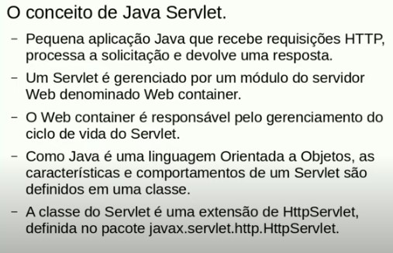
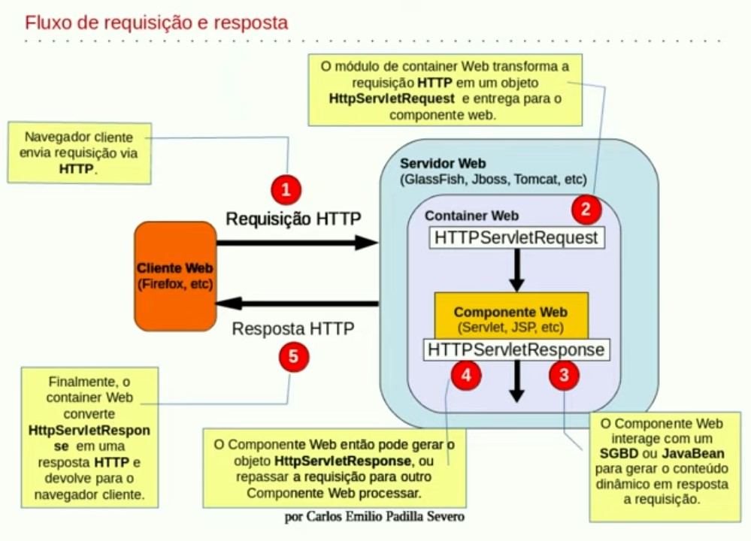
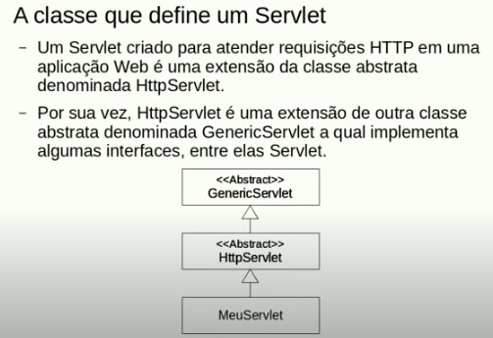

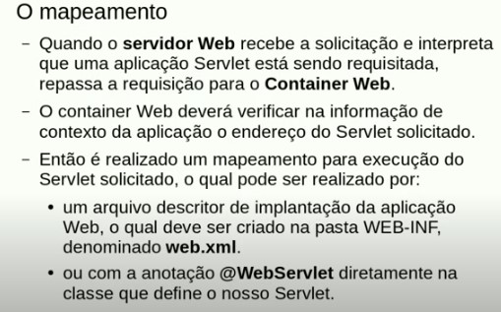

ASP.NET
ASP.NET – Active Server Pages - é uma plataforma específica ao desenvolvimento Web para criar páginas dinâmicas, sendo uma tecnologia usada no ecossistema .NET da Microsoft. Em 2020, a linguagem ASP.NET estava presente em 16% de todos os web sites, em oposição à linguagem PHP, presente em 82%. As aplicações ASP.NET são compiladas antes da execução e os scripts são executados no Servidor

.NET é um ambiente de programação, execução e gerenciamento, ou seja, possui um framework e uma runtime (torna o programa multiplataforma, semelhante à JVM), suportando diversas linguagens, como o C#, VB.
Oferece uma série de serviços para aplicativos em execução, como por exemplo: gerenciamento de memória, gerenciamento de threads e comunicação remota, promovendo segurança e rapidez.

Declaração de Constantes entre as diferentes linguagens
- PHP, use a função define(). Exemplo: define("CONSTANTE", 27);
- Java, use a palavra reservada final. Exemplo: final int CONSTANTE = 27;
- Javascript: use a palavra reservada const. Exemplo: const CONSTANTE = 27;
- C#: use a palavra reservada const. Exemplo: public const double Pi = 3.14159;

